**2024年安徽省大学生GIS应用技能大赛试卷**

**（上午）**

---------------------------------------------------

线性参考是一种采用沿具有测量值的线性要素的相对位置描述和存储地理位置的方法。距离测量用于定位沿线事件，可以是长度、时间、费用等属性。线性参考技术作为一种常用的动态定位技术，广泛应用于公路、铁路、河流等线性特征的数据采集、公共交通系统管理、路面质量管理以及通讯和分配网络(如电网、电话线路、电视电缆、给排水管)模拟等领域。

动态分段（Dynamic Segmentation）不是在线状要素沿线上某种属性发生变化的地方进行物理分段，而是在传统的 GIS 数据模型的基础上利用线性参考技术，将属性和它对应的线状要素位置存储为独立的事件属性表（事件表），在分析、显示、查询和输出时，直接依据事件属性表中的距离值对线性要素进行动态逻辑分段，动态的计算出属性数据的空间位置。动态分段通常包括创建路由、校准路由、创建事件表等，以及动态分段中路由、事件表关系的管理等。

通过监测实时路况、以及高速公路的路段长度，车速以及车道数为基础﹐利用动态分段技术将高速划分成一段一段的区域、根据每个区域的车流情况逐步进行交通流量管控。通过这种方法﹐可以控制车流量、实时地提供交通信息﹐精准预测通达时间，也可用于及时安排应急救援资源。

基于提供的数据，利用动态分段技术，模拟实时路况，分析出从A点到达B点耗费的准确时间。

1. **数据说明（数据见“Data”文件夹）**
2. xian.geojson：行政区划geojson数据。
3. img.tif：范围内低分辨率遥感影像数据。
4. gis_osm_roads_free.shp：道路线数据。

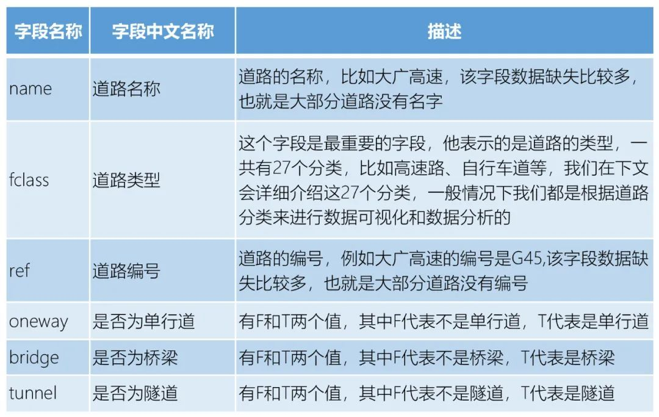

gis_osm_roads_free.shp必要说明-1

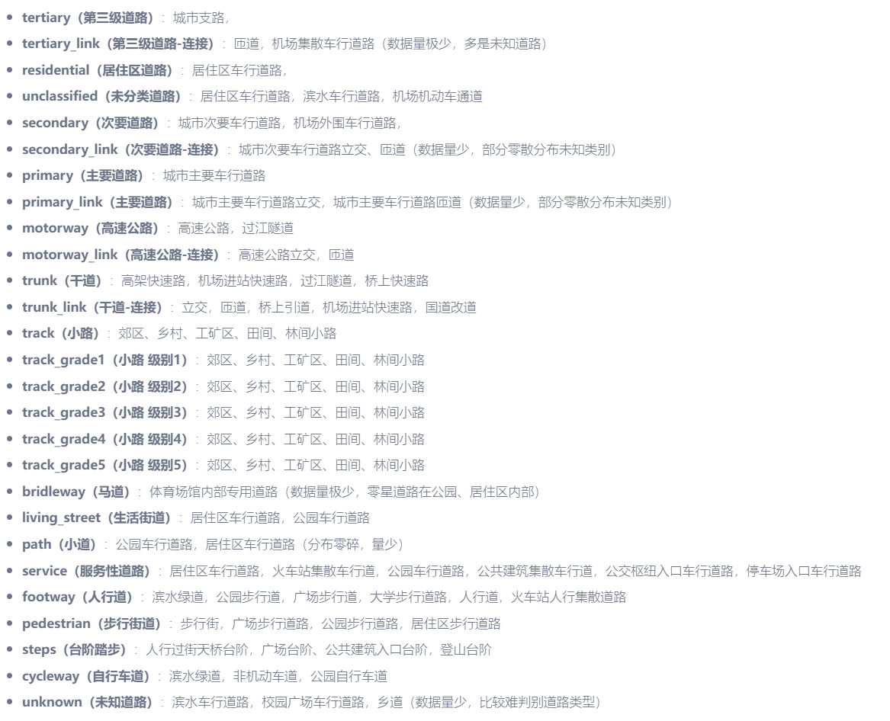

gis_osm_roads_free.shp必要说明-2

1. **试题及要求**

**第一部分：数据处理（40分）**

1. 依据提供的数据，进行高速专题地图配图。满足以下要求（20分）
   1. 依据国家天地图比例尺，选择设置固定比例尺

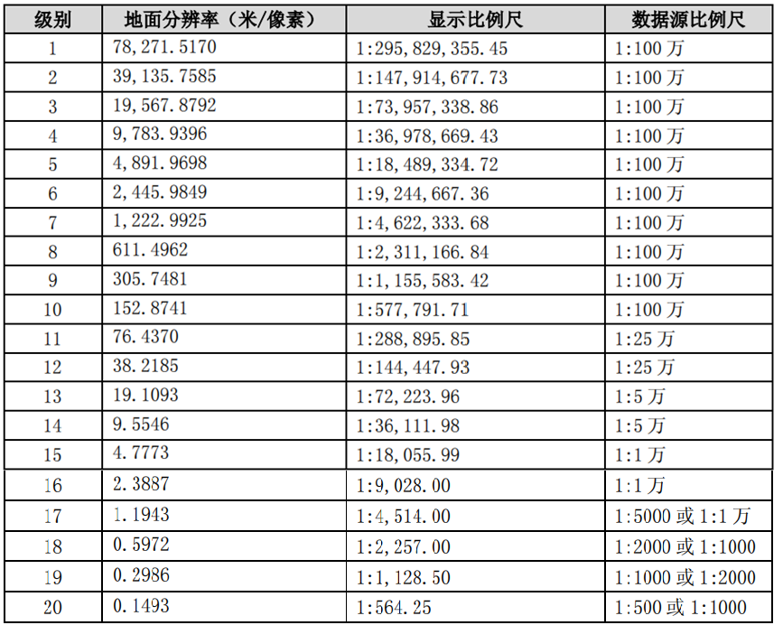

|  |  |
| --- | --- |
| 级别 | 比例尺 |
| 1 | 1:295829355.45 |
| 2 | 1:147914677.73 |
| 3 | 1:73957338.86 |
| 4 | 1:36978669.43 |
| 5 | 1:18489334.72 |
| 6 | 1:9244667.36 |
| 7 | 1:4622333.68 |
| 8 | 1:2311166.84 |
| 9 | 1:1155583.42 |
| 10 | 1:577791.71 |
| 11 | 1:288895.85 |
| 12 | 1:144447.93 |
| 13 | 1:72223.96 |
| 14 | 1:36111.98 |
| 15 | 1:18055.99 |
| 16 | 1:9028.00 |
| 17 | 1:4514.00 |
| 18 | 1:2257.00 |
| 19 | 1:1128.50 |
| 20 | 1:564.25 |

天地图比例尺

* 1. 从道路线数据提取高速公路线数据并配图，根据《CH/Z 9011-2011-地理信息公共服务平台电子地图数据规范》进行设置

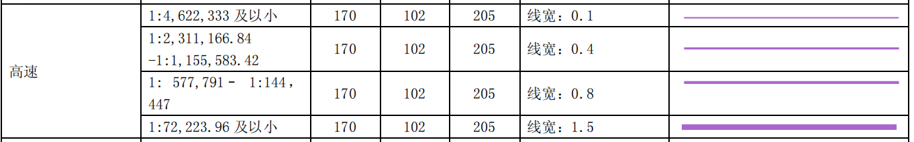

高速公路配图要求

1. 从高速线数据中，提取一条或多条完整的高速道路（例如“合肥绕城高速”），对提取的高速公路成果按照10公里间距生产公里桩号点。（15分）
2. 在高速专题地图配图基础上增加公里桩号点的合理显示。（5分）

**第二部分：空间分析（60分）**

1. 模拟“交通路况”线事件表，实现交通路况的模拟，根据“交通路况”线事件表分析出路况空间数据。（20分）
2. 基于模拟路况数据，形成交通路况专题图，不考虑小比例尺高速公路上下行路况显示正确性。（10分）
3. 利用路况空间数据和高速线数据，进行高速公路的最佳路径分析，分析结果为有模拟路况的高速路上从A点到B点的依据路况的真实耗费时间，单位分钟。（30分）

备注：属性结构中，耗费时间需创建时间time字段。如下图所示：

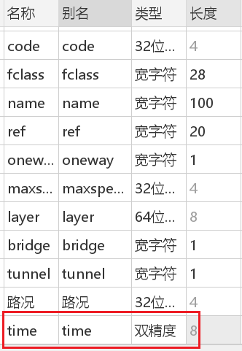

1. **结果提交要求**

请每个参赛队伍在本地计算机的D:\GISContest\Result文件中保存结果数据和报告文档，并将Result文件夹**复制到**参赛U盘中。

1. **结果数据；**
2. **报告文档**：报告文档以“**抽签号-报告文档（上午）**”命名；内容应包括解题思路、工作流程（尽可能附图说明）、解题步骤（含重要步骤截图）、制图成果、总结等内容。

**（注:解题思路不是唯一的，请充分阐述本小组的解题思路）**